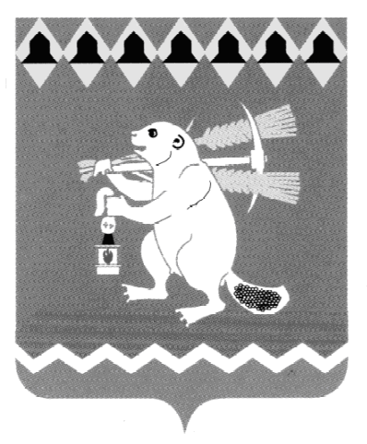
Администрация Артемовского городского округа
ПОСТАНОВЛЕНИЕ

от 23.11.2018 № 1271-ПА

Об утверждении Плана организации и проведения
ярмарок на территории Артемовского городского округа в 2019 году

В соответствии с пунктом 15 статьи 16 Федерального закона от 06 октября 2003 года № 131-ФЗ «Об общих принципах организации местного самоуправления в Российской Федерации», Порядком организации ярмарок на территории Свердловской области и продажи товаров (выполнения работ, оказания услуг) на них, утвержденным постановлением Правительства Свердловской области от 07.12.2017 № 908-ПП, Порядком организации ярмарок и продажи товаров (выполнения работ, оказания услуг) на ярмарках на территории Артемовского городского округа, утвержденным постановлением Администрации Артемовского городского округа от 03.11.2011 № 1271-ПА, руководствуясь статьями 30, 31 Устава Артемовского городского округа,
ПОСТАНОВЛЯЮ:
1. Утвердить План организации и проведения ярмарок на территории Артемовского городского округа в 2019 году (далее - План) (Приложение).
2. Отделу экономики, инвестиций и развития Администрации Артемовского городского округа (Кириллова О.С.) организовать проведение ярмарок на территории города Артемовского в 2019 году в соответствии с Планом, утвержденным настоящим постановлением.
3. Территориальным органам местного самоуправления п. Буланаш (Вандышева Л.И.), с. Мироново (Серебренников В.В.) организовать проведение ярмарок на подведомственных территориях соответствии с Планом, утвержденным настоящим постановлением.
4. Постановление опубликовать в газете «Артемовский рабочий» и разместить на официальном сайте Артемовского городского округа в информационно-телекоммуникационной сети «Интернет».
5. Контроль за исполнением постановления возложить на первого заместителя главы Администрации Артемовского городского округа Черемных Н.А.

Глава Артемовского городского округа А. В. Самочернов

